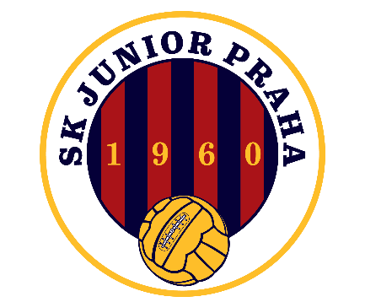
Tělovýchovná jednota SK Junior Praha 1960, z. s.
Užocká 962/6, 100 00 Praha 10
Telefon 602307940
e-mail: info@skjunior1960.cz
www.skjunior1960.cz

K rukám ředitelky/ředitele školy

Věc: Žádost o uvolnění z vyučování

Vážená paní ředitelko, vážený pane řediteli,

dovoluji si Vás tímto požádat o uvolnění žáka/studenta ……………………………………………………………………..
z vyučování v termínu od ………………….. do ………………….. z důvodu jeho účasti na sportovním soustředění.

Předem děkujeme za kladné posouzení žádosti.

Se přátelským pozdravem

Michal Zíma
předseda SK Junior Praha 1960

___________________________
podpis zákonného zástupce

